Министерство образования Республики Беларусь

Учреждение образования

«БЕЛОРУССКИЙ ГОСУДАРСТВЕННЫЙ УНИВЕРСИТЕТ ИНФОРМАТИКИ И РАДИОЭЛЕКТРОНИКИ»

Кафедра информатики

ОТЧЕТ

О ЛАБОРАТОРНОЙ РАБОТЕ № 2

ER ДИАГРАММЫ, НОРМАЛИЗАЦИЯ БААЗ ДАННЫХ

на тему «Зоомагазин»

по дисциплине «Модели данных и системы управления базами данных»

Выполнил ст. гр. 353504 Л.С. Антонова

Проверил асс. каф. Информатики И.Г. Скиба

Минск 2025

# 1 ЦЕЛЬ РАБОТЫ

Приобретение навыков анализа предметной области и построения даталогической модели.

# 2 ЗАДАНИЕ

1. Привести базу данных к 3 нормальной форме.
2. Описать все таблицы, атрибуты с ограничениями.
3. Описать все связи.
4. Реализовать даталогическую модель в виде ER-диаграммы.

# 3 РЕЗУЛЬТАТ РАБОТЫ

В таблице 1 представлены перечень сущностей с атрибутами и связями.

Таблица 1 – Перечень сущностей с атрибутами и связями

|  |  |  |  |
| --- | --- | --- | --- |
| № | Сущность | Атрибуты | Связи |
| 1 | Пользователь (User) | – id – PK auto_increment;  – login – varchar(50), unique, not null;  – password – varchar(50), not null;  – email – varchar(50), not null;  – role – enum('guest', 'user', 'employee', 'admin'), not null. | OneToMany с таблицами Заказ, Событие |
| 2 | Профиль (Profile) | – id – PK auto_increment;  – user_id – FK;  – surname – varchar(50);  – name – varchar(50);  – patronymic – varchar(50);  – birth_date – date;  – country_id – FK;  – phone – varchar(20). | OneToOne с таблицей Пользователь |
| 3 | Страна (Country) | – id – PK auto_increment;  – name – varchar(50), unique, not null;  – code – char(3), unique. | OneToMany с таблицей Профиль |
| 4 | Товар (Product) | – id – PK auto_increment;  – name – varchar(100), unique, not null;  – description – text;  – price – decimal(10, 2), not null;  – stock – int, not null;  – category_id – FK;  – brand_id – FK. | OneToMany с таблицей Позиция заказа |
| 5 | Категория (Category) | – id – PK auto_increment;  – name – varchar(100), unique, not null;  – description – text. | OneToMany с таблицей Товар |
| 6 | Бренд (Brand) | – id – PK auto_increment;  – name – varchar(100), unique, not null;  – country_id – FK. | OneToMany с таблицей Товар |
| 7 | Тип животного (PetType) | – id – PK auto_increment;  – name – varchar(100), unique, not null;  – features – text. | OneToMany с таблицей Товар |
| 8 | Совместимость товара (ProductPetType) | – id – PK auto_increment;  – product_id – FK;  – pet_type_id – FK. | ManyToOne с таблицей Товар, ManyToOne с таблицей Тип животного  ManyToMany реализовано через связующую таблицу |
| 9 | Заказ (Order) | – id – PK auto_increment;  – order_date – date;  – user_id – FK;  – status_id – FK;  – total_amount – decimal(10, 2). | OneToMany с таблицей Позиция заказа |
| 10 | Позиция заказа (OrderItem) | – id – PK auto_increment;  – quantity – int, not null;  – order_id – FK;  – product_id – FK. | ManyToOne с таблицами Заказ, Товар |
| 11 | Статус заказа (Status) | – id – PK auto_increment;  – name – varchar(100), unique, not null. | OneToMany с таблицей Заказ |
| 12 | Событие (Event) | – id – PK auto_increment;  – description – text;  – start_time – datetime;  – user_id – FK;  – event_type_id – FK. | OneToMany с таблицей Тип события |
| 13 | Тип события (EventType) | – id – PK auto_increment;  – name – varchar(100), unique, not null. | OneToMany с таблицей Событие |

**Функции (запросы к БД):**

1. Гость.
   1. Регистрация.
   2. Авторизация.
   3. Просмотр товаров (по категориям, брендам, типу животного).
   4. Поиск товаров.
2. Пользователь.
   1. Все функции гостя.
   2. Оформление заказа.
   3. Просмотр своих заказов.
   4. Отмена заказа.
   5. Редактирование профиля.
3. Сотрудник.
   1. Все функции пользователя.
   2. Обновлять статусы заказов.
   3. Управление товарами, категориями, брендами, статусами.
   4. Просматривать журнал событий.
4. Администратор.
   1. Все функции сотрудника.
   2. Назначение ролей.
   3. Журналирование действий.
   4. Управление доставками и оплатами.
   5. Работа с поставщиками.

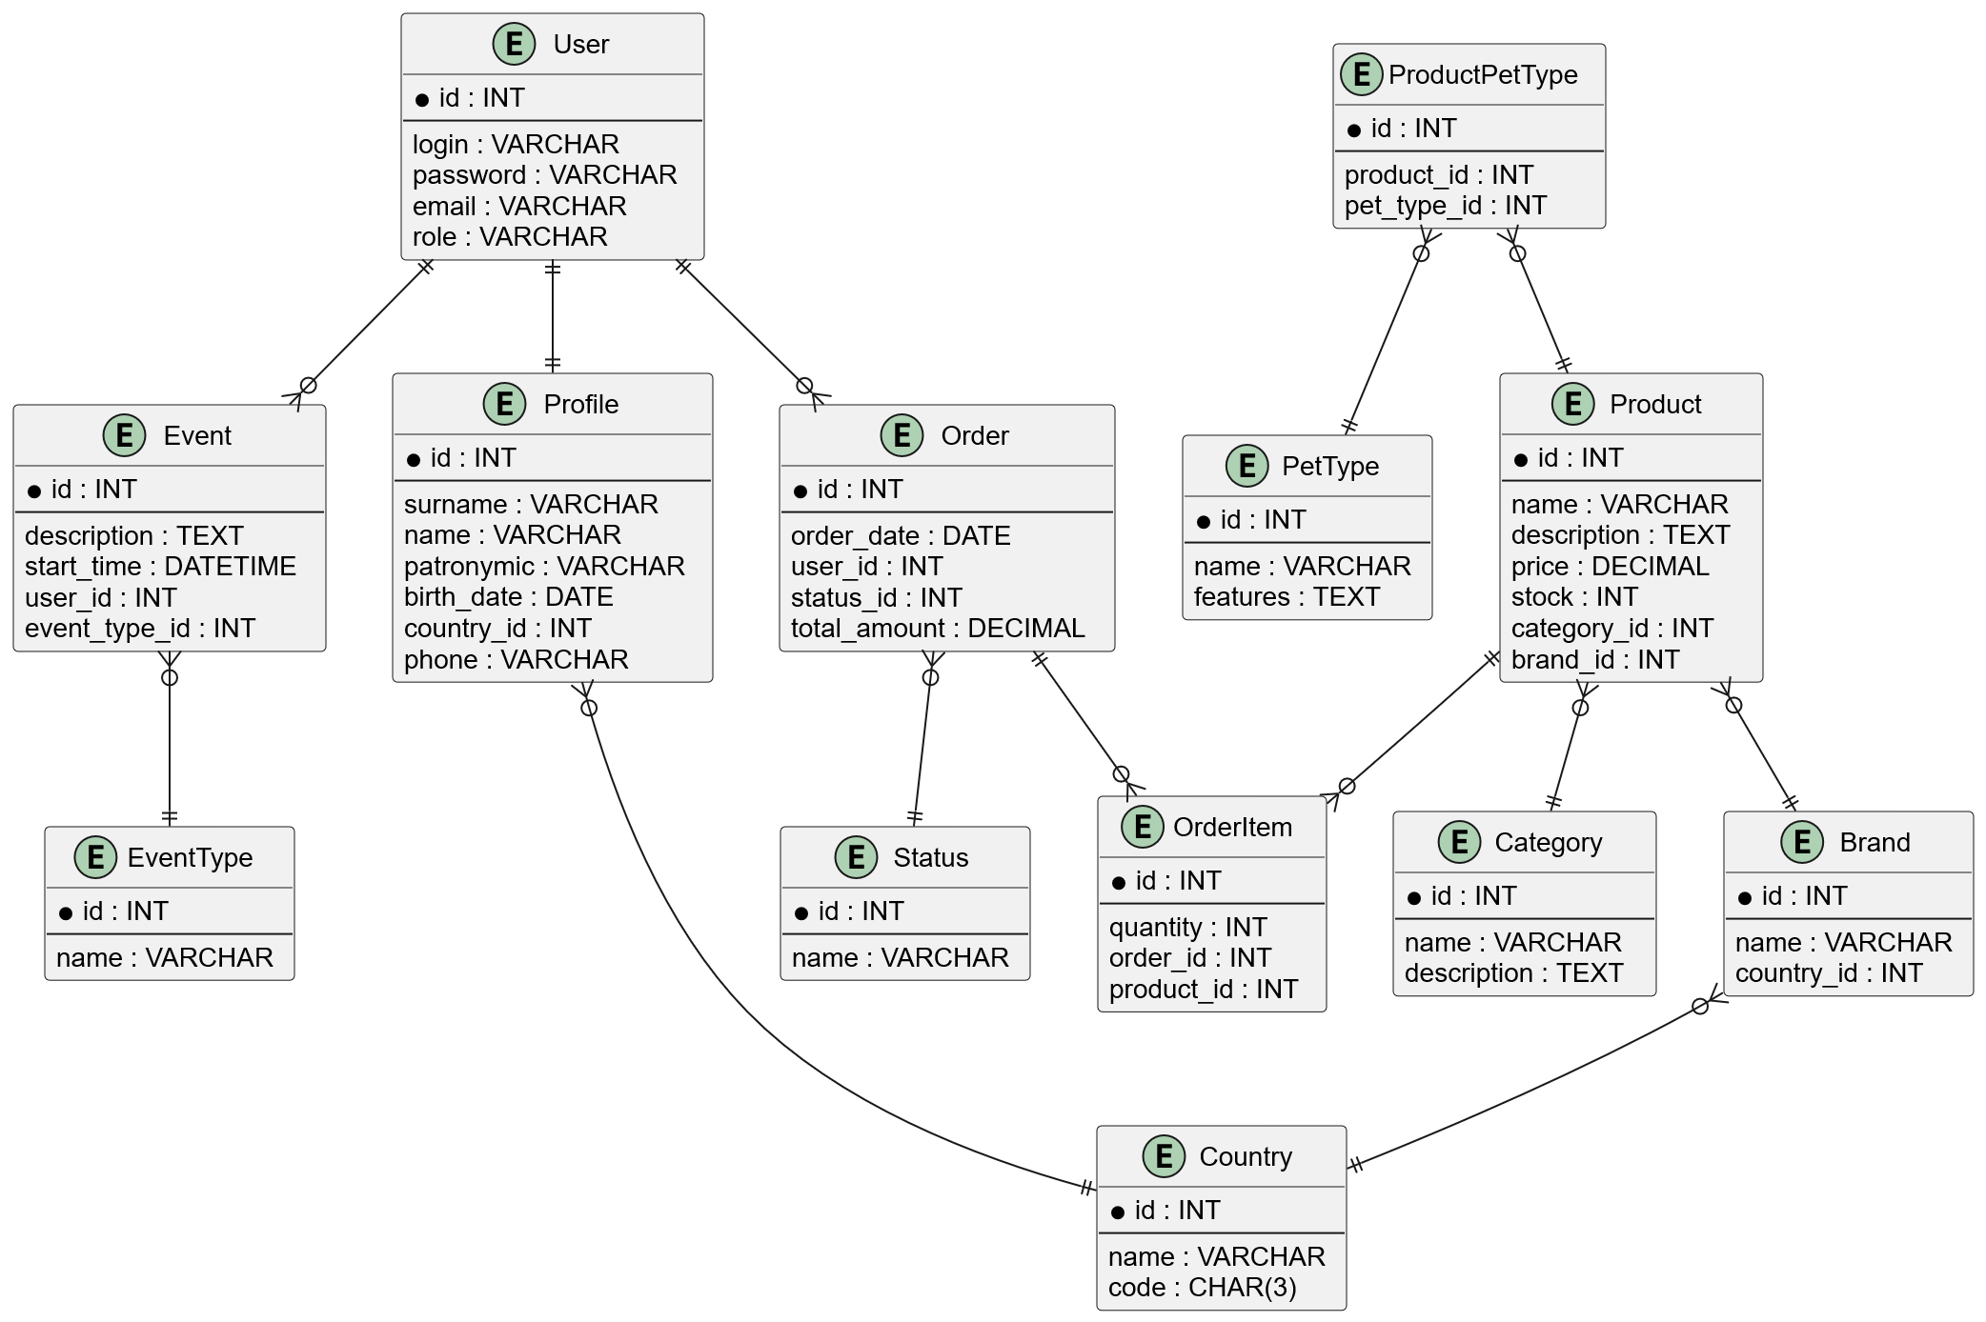

Рисунок 1 – Даталогическая модель данных в виде ER–диаграммы